近年我國投資與對外貿易相關情勢演變之評析
四、僑外來台投資雖見回溫，惟相對核准對外及中國大陸投資金額，差距仍大
反觀華僑及外國人近年來台投資方面(請參閱附表7、附圖4)，其投資金額分別在107年度及105年度創下114.40億美元及110.37億美元之佳績，係自96年度以來次高及第3高水準。107年度該項金額較103年度之57.70億美元係呈近倍數成長，顯見僑外來台投資已見回溫。惟從附表7之分項統計可悉，所增加之金額主要係源自外國人投資部分，華僑來台投資金額之增長並未見突出表現；且相對107年度我國核准對外投資之142.95億美元、對中國大陸投資之84.98億美元(合計227.93億美元)，仍有頗大差距。
附表7：近年核准華僑及外國人來台投資金額之變動情形 單位：千美元；%
項目  年度 | 總額 | 年增率 | 華僑投資 |  | 外國人投資
項目  年度 | 總額 | 年增率 | 金額 | 年增率 | 金額 | 年增率
103 | 5,770,024 | 16.96 | 18,811 | 109.69 | 5,751,213 | 16.79
104 | 4,796,847 | -16.87 | 14,844 | -21.09 | 4,782,003 | -16.85
105 | 11,037,061 | 130.09 | 10,827 | -27.06 | 11,026,234 | 130.58
106 | 7,513,192 | -31.93 | 9,400 | -13.18 | 7,503,791 | -31.95
107 | 11,440,234 | 52.27 | 11,772 | 25.23 | 11,428,462 | 52.30
107年度與103年度之比較 | +5,670,210 | 98.27 | -7,039 | -37.42 | +5,677,249 | 98.71
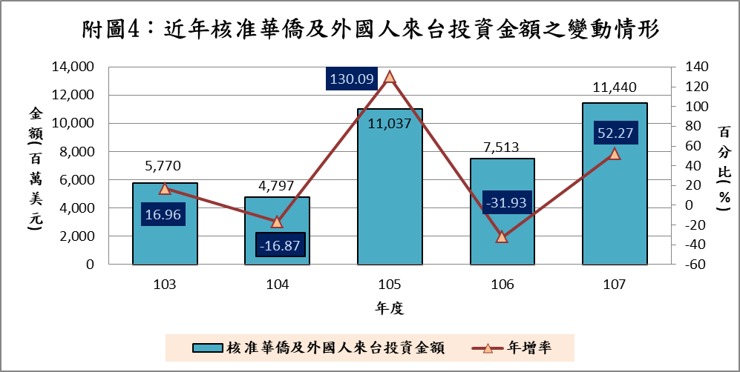
※註：1.資料來源，經濟部投資審議委員會。

96年度核准華僑及外國人來台投資金額為153.61億美元。

